1. Di bawah ini yang termasuk besaran pokok adalah,.…
2. panjang , luas , suhu
3. panjang , massa , waktu
4. waktu, massa, tekanan
5. kuat arus listrik , gaya, luas
6. Sintia berlari mengelilingi lapangan sepak bola dengan waktu yang di tunjukkan stopwatch lamanya Sintia berlari adalah,....



1. 56 detik
2. 86 detik
3. 116 detik
4. 206 detik
5. Berikut ini gambar yang menunjukkan ciri – ciri makhluk hidup yang berkembangbiak

adalah, ….

1. 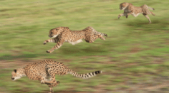

1. 

1. 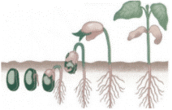

1. 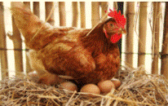
2. Perhatikan gambar berikut ini !



Ciri makhluk hidup yang tampak pada gambar tersebut adalah ,…..

1. tumbuh dan bernapas
2. bergerak dan ekskresi
3. tumbuh dan berkembang
4. bergerak dan berkembang
5. Perhatikan gambar berikut ini !

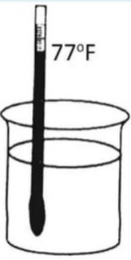

Sebuah zat cair diukur suhunya menggunakan termometer Fahrenheit diperoleh hasil yang menunjukkan angka 77 . Jika di ukur dengan thermometer Celcius maka angka yang ditunjukkan adalah,….

1. 25
2. 30
3. 35
4. 40

1. Grafik berikut melukiskan perubahan wujud 4 kg es sehingga menjadi air , kalor jenis es = 2100 J/kg, kalor jenis air = 4200 J/ kg dan kalor lebur es 340.000 J/kg maka kalor yang di perlukan pada proses A – B - C adalah ,….

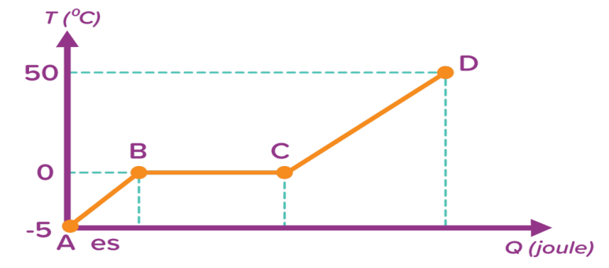

1. 92. 000 Joule
2. 94. 000 Joule
3. 96 000 Joule
4. 98. 000 Joule
5. Perhatikan gambar berikut ini !

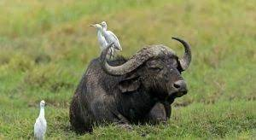

Interaksi yang terjadi antar kedua hewan tersebut adalah ,….

1. netralisme
2. parasitisme
3. mutualisme
4. komensalisme
5. Perhatikan fenomena berikut ini !
6. Pergantian musim di bumi
7. Perbedaan waktu di permukaan bumi
8. Perbedaan lamanya siang dan malam di permukaan bumi
9. Terjadinya siang dan malam

Akibat revolusi bumi yang benar ditunjukkan oleh nomor ,….

1. 1 dan 2
2. 1 dan 3
3. 2 dan 4
4. 3 dan 4
5. Perhatikan gambar di bawah ini !

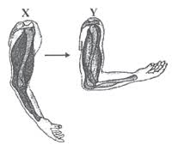

Gerakan tangan dari posisi X ke Y akan terjadi jika ,….

1. otot bisep kontraksi ,otot trisep relaksasi
2. otot bisep relaksasi , otot trisep kontraksi
3. otot bisep dan otot trisep kontraksi
4. otot bisep dan otot trisep relaksasi
5. Sebuah benda massanya 20 kg, di tarik dengan gaya 40 Newton, maka percepatan yang di alami benda adalah, ….
6. 2 m/s 2
7. 3 m/s2
8. 4 m/s2
9. 5 m/s2
10. Perhatikan gambar berikut ini !

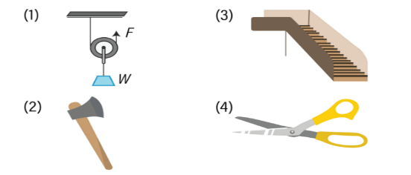

Berdasarkan gambar di atas , benda yang tergolong bidang miring adalah,….

1. 1 dan 2
2. 1 dan 4
3. 2 dan 3
4. 3 dan 4
5. Nasi tawar yang kita kunyah lama kelamaan akan terasa manis, Hal ini di sebabkan di dalam air liur terdapat enzim,….
6. renin
7. tripsin
8. pepsin
9. ptialin
10. Perhatikan gambar berikut !

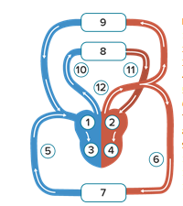

Urutan peredaran darah besar ditunjukkan oleh nomor ,….

1. 3 – 5 – 2 – 4 – 7 – 3
2. 4 – 12 – 6 – 7 – 5 - 1
3. 5 – 2 – 4 – 6 - 1 – 8
4. 6 – 1 - 3 – 5 – 2 - 7
5. Seorang penyelam dengan kedalaman 3 m, massa jenis air 1000 kg /m3, konstanta gravitasi pada tempat tesebut adalah 10 N / kg. Besar tekanan hidrostatisnya adalah, ….
6. 3.000 N/m2
7. 30.000 N/m2
8. 40.000 N/m2
9. 50.000 N/m2
10. Mengembangnya volume rongga dada saat mengambil napas terjadi, karena, ….
11. diafragma dalam posisi cekung
12. terjadi relaksasi pada otot diafragma
13. adanya gerakan ke bawah pada tulang rusuk
14. otot antar tulang rusuk mengalami kontraksi
15. Perhatikan gambar di bawah ini !

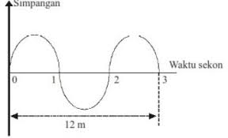

Jika waktu tempuh gelombang adalah 3 sekon , maka frekuensi dan cepat rambat gelombang adalah ,….

1. 0,5 HZ dan 4 m/s
2. 0,5 HZ dan 3 m/s
3. 5 HZ dan 4 m/s
4. 5 HZ dan 3 m/s
5. Perhatikan gambar berikut!

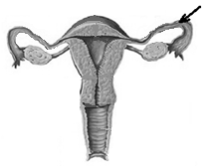

Fungsi bagian yang diberi tanda panah adalah,....

1. tempat diproduksinya hormon estrogen dan progesterone
2. tempat berkembangnya embrio menjadi individu baru
3. mendorong luruhnya dinding rahim saat menstruasi
4. tempat berlangsungnya proses pembuahan
5. Perhatikan gambar organ reproduksi berikut!

Fungsi bagian organ reproduksi pria yang ditunjuk huruf X adalah ,….

1. pelindung testis dan mengatur suhu untuk kehidupan sperma
2. penghasil cairan semen untuk menetralisir sifat asam
3. penghasil sperma dan hormone testosterone
4. tempat penampungan sperma
5. Perhatikan peta silsilah keluarga dengan penyakit buta warna dibawah ini !

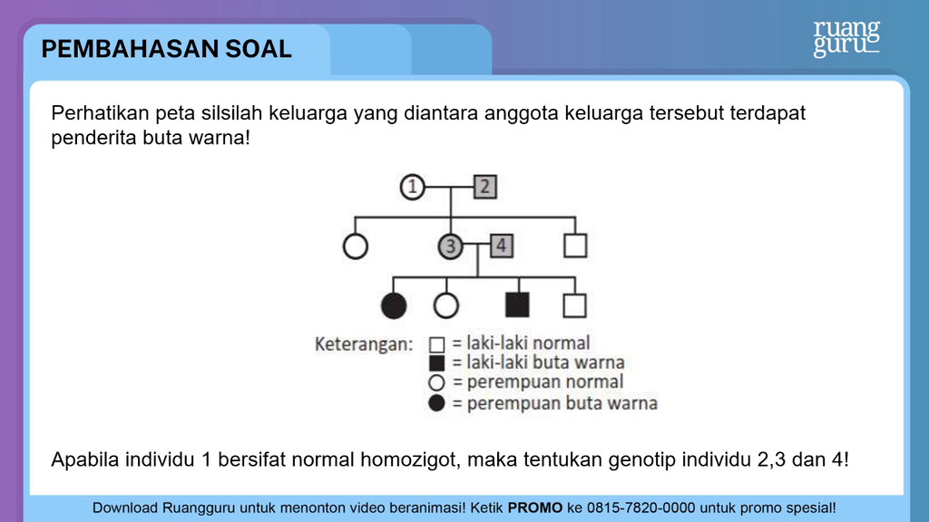

Genotipe dari pasangan yang akan menikah dan tidak mewariskan penyakit tersebut adalah, ….

1. XX dan XY
2. XX bw dan XY
3. XX dan XXbwXY
4. XbwXbw dan XbwY
5. Dua buah muatan listrik masing-masing 6 C dan 2 C. jarak antara kedua muatan addalah 3 m. besar gaya tolak menolaknya (K= 9 x 109Nm2/C2) adalah ,….
6. 10 x 10 7 N
7. 11 x 10 8 N
8. 12 x 10 9 N
9. 13 x 10 10 N
10. Dua buah muatan masing-masing 2 C dan -5 C terpisah 10 cm satu sama lain. Maka besar gaya tarik menarik kedua muatan tersebut adalah ,….
11. 80 N
12. 90 N
13. 100 N
14. 110 N
15. Suatu rangkaian lampu memiliki muatan listrik sebesar 5.400 Coulomb. Apabila rangkaian tersebut menyala selama 30 menit, maka besar arus yang dihasilkan adalah ,....
16. 1 Ampere
17. 2 Ampere
18. 3 Ampere
19. 4 Ampere
20. Bila terdapat tiga resistor dengan besar hambatan 20 Ω, 16 Ω, dan 8 Ω dirangkai secara seri lalu dihubungkan dengan arus listrik, maka besar total hambatan adalah ,….
21. 28 Ω
22. 36 Ω
23. 40 Ω
24. 44 Ω
25. Arah garis gaya magnet bumi adalah ,….
26. dari kutub selatan bumi berakhir di kutub utara bumi
27. dari kutub utara bumi berakhir di kutub selatan bumi
28. dari kutub selatan magnet bumi berakhir di kutub utara bumi
29. dari kutub selatan magnet bumi berakhir di kutub utara magnet bumi
30. Gambar yang menunjukkan arah garis gaya magnet pada sepasang magnet batang adalah ,….

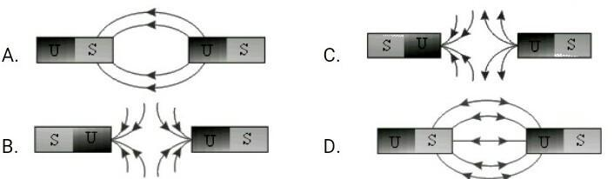

**​**







1. Unsur klor dengan lambang dengan lambang mengandung ,….
2. 17 Neutron, 18 Proton
3. 35 Neutron, 18 Proton
4. 17 Neutron, 18 Proton
5. 35 Neutron, 18 Proton
6. Unsur X mempunyai 10 protondan 12 neutron,sedangkan unsur Y mempunyai nomor massa 23 dan nomor atom 11. Kedua atom tersebut merupakan ,….
7. Isotope
8. Isobar
9. Isoton
10. isokhor
11. Selain dimanfaatkan dalam pembuatan kecap *Aspergillus wentii* dapat pula digunakan dalam pembuatan produk,....
12. Keju
13. Tauco
14. Yoghurt
15. margarin
16. Perhatikan pernyataan tentang bioteknologi berikut!

(1) Pembuatan tempe dari kacang kedelai

(2) Rekombinasi DNA untuk pembuatan insulin

(3) Fermentasi susu oleh *Lactobacillus bulgaricus* untuk pembuatan yogurt

(4) Penggunaan mikroorganisme pada pembuatan vaksin

Contoh penerapan bioteknologi untuk meningkatkan produksi pangan ditunjukkan angka, ….

A. (1) dan (2)

B. (1) dan (3)

C. (2) dan (3)

D. (3) dan (4)

1. Salah satu contoh penerapan mengurangi sampah *(reduce)* dalam kehidupan sehari-hari adalah,…..
2. membuang sampah pada tempatnya
3. mengolah bungkus detergen menjadi tas
4. memakai sapu tangan sebagai pengganti tisu
5. mengolah sampah organik menjadi pupuk kompos
6. Memilih produk dengan pengemas yang dapat didaur ulang adalah merupakan bentuk penerapan prinsip ,….
7. pengurangan *(reduce)*
8. mendaur ulang *(recycle)*
9. menggunakan kembali *(reuse)*
10. menggunakan bahan ramah lingkungan *(refine)*
11. Metode perbanyakan tumbuhan dengan memanfaatkan sifat sel tanaman yang memiliki kemampuan untuk beregenerasi membentuk tanaman secara utuh (totipotensi) disebut, ….
12. Stek
13. Merunduk
14. Hidroponik
15. kultur jaringan
16. Salah satu jenis hewan hasil perkembangbiakan dengan menggunakan teknologi inseminasi buatan adalah ,….
17. sapi Belgian Blue
18. domba Dolly
19. kambing Boer
20. ayam Broiler

**Untuk soal nomor 34 dan 35 perhatikan gambar dibawah ini!**

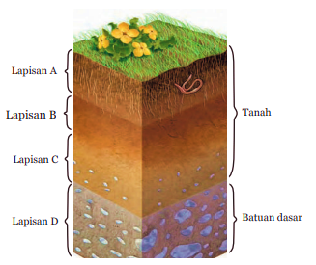

1. Lapisan tanah yang paling banyak mengandung materi organik adalah, ....
2. lapisan A
3. lapisan B
4. lapisan C
5. lapisan D
6. Material yang banyak terkandung pada lapisan tanah bagian C adalah, ….
7. batuan yang sudah melapuk
8. material top soil
9. bahan organic
10. batuan padat

**Essay !**

1. Perhatikan grafik dibawah ini!

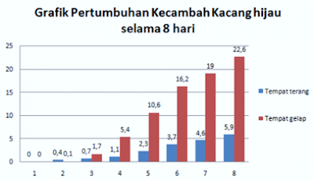

Berdasrkan grafik tersebut jelaskanlah proses yang terjadi pada tiap tahapan pertumbuhan kacang hijau!

1. Jelaskan faktor-faktor yang mempengaruhi proses pertumbuhan suatu tanaman!
2. 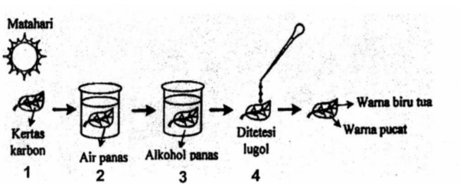Perhatikan gambar dibawah ini!

Tuliskanlah kesimpulanmu berdasarkan gambar hasil percobaan fotosintesis diatas!

1. Usan dan zaki bermain jungkat jungkit seperti gambar. Agar jungkat jungkit dapat seimbang Berapakah jarak uzan dari titik tumpu jika percepatan grafitasi = 10 m/s2

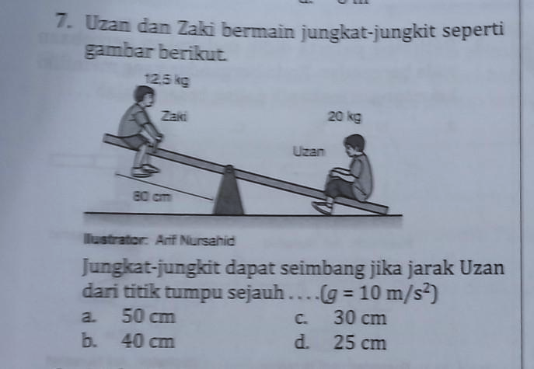

1. Sebuah rumah menggunakan peralatan listrik terdiri dari 2 lampu masing – masing 25 watt, dan 4 lampu masing – masing 30 wat, semua lampu tersebut di gunakan 12 jam per hari. Sebuah pompa air 150 watt di gunakan 3 jam sehari, dan sebuah sterika 300 watt di gunakan 2 jam sehari . Jika tarif energy listrik tiap kwh Rp 700,00 maka berapakah energy listrik yang harus di bayar dalam 1 bulan ( 30 hari ) ?